Android美食工坊属性规格功能

1. 美食工坊入口
   1. BS>工具>美食工坊

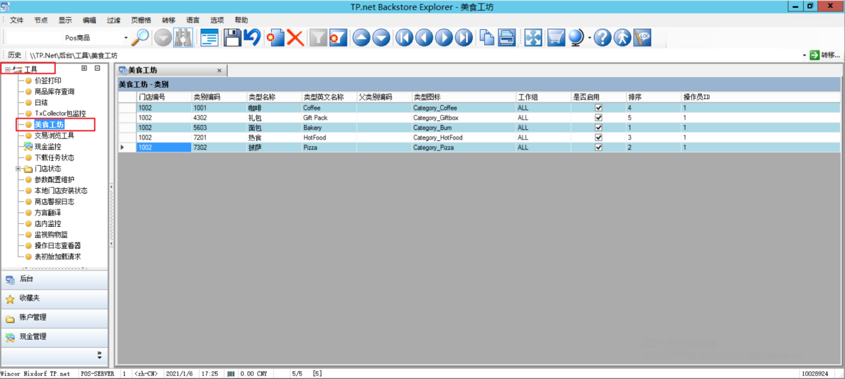

1. 类别功能介绍
   1. 新增类别：美食工坊页面，点击新建按钮，填写新增类别信息，点击保存按钮。
   2. 修改类别：修改类别信息。
   3. 删除类别：删除该类别，如果该类别下存在商品则该类别无法删除。
   4. 类别排序：序号小的在Android aco系统类别中靠前。
   5. 是否启用：勾选启用，在Android aco系统展示该类别。不勾选则系统不展示该类别，默认勾选启用。
   6. 工作站组：all：人工收银和自助收银都展示该类别；default：只在人工收银展示该类别；mobile：只在自助收银展示该类别。
   7. 类型图标：

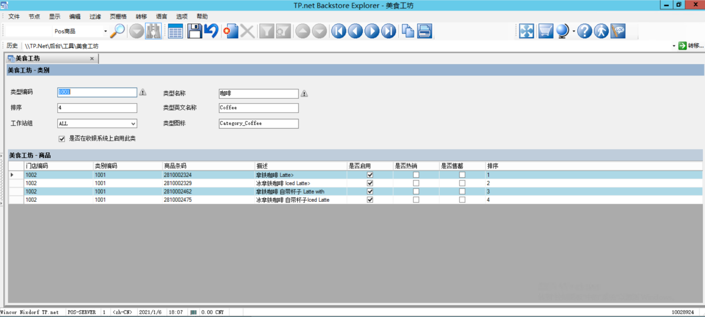

1. 商品功能介绍：
   1. 新增商品：美食工坊>商品类别>商品>General。点击新建按钮，填写新增商品信息。点击保存按钮。
   2. 修改商品：修改商品信息
   3. 删除商品：删除该商品，如果该商品存在规格则无法删除。
   4. 工作站组：all：人工收银和自助收银都展示该类别；default：只在人工收银展示该类别；mobile：只在自助收银展示该类别。
   5. 商品排序：序号小的在类别的商品位置靠前。
   6. 商品图片：Android aco展示商品的图片。不设置商品图片时，展示商品默认ALDI的logo。
   7. 是否启用：勾选启用，在Android aco展示该商品。不勾选则不展示该商品。默认勾选。
   8. 是否售罄：勾选售罄，在Android aco标识该商品已经售罄，无法购买该商品。不勾选该商品可以正常购买。默认不勾选。
   9. 店内制作：勾选店内制作，在Android aco交易后，打印店内制作的取餐码。不勾选交易后不会打印取餐码，默认不勾选。
   10. 是否热销：勾选热销，在Android aco的热销商品类别中展示该商品，不勾选则不会在热销商品类别中展示。默认不勾选。不存在热销商品时，不会展示热销商品类别。

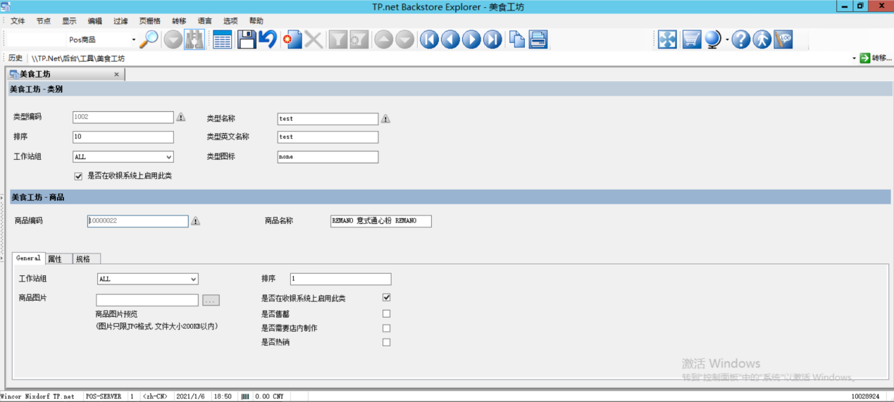

1. 属性功能介绍：
   1. 美食工坊>商品类别>商品>属性。点击新建按钮，填写新增属性信息。点击保存按钮。
   2. 工作站组：all：人工收银和自助收银都展示该类别；default：只在人工收银展示该类别；mobile：只在自助收银展示该类别。
   3. 是否售罄：勾选售罄，在Android aco标识该商品已经售罄，无法购买该商品。不勾选该商品可以正常购买。默认不勾选。
   4. 排序：序号小的在类别的商品位置靠前。
   5. 是否启用：勾选启用，在Android aco展示该商品。不勾选则不展示该商品。默认勾选。

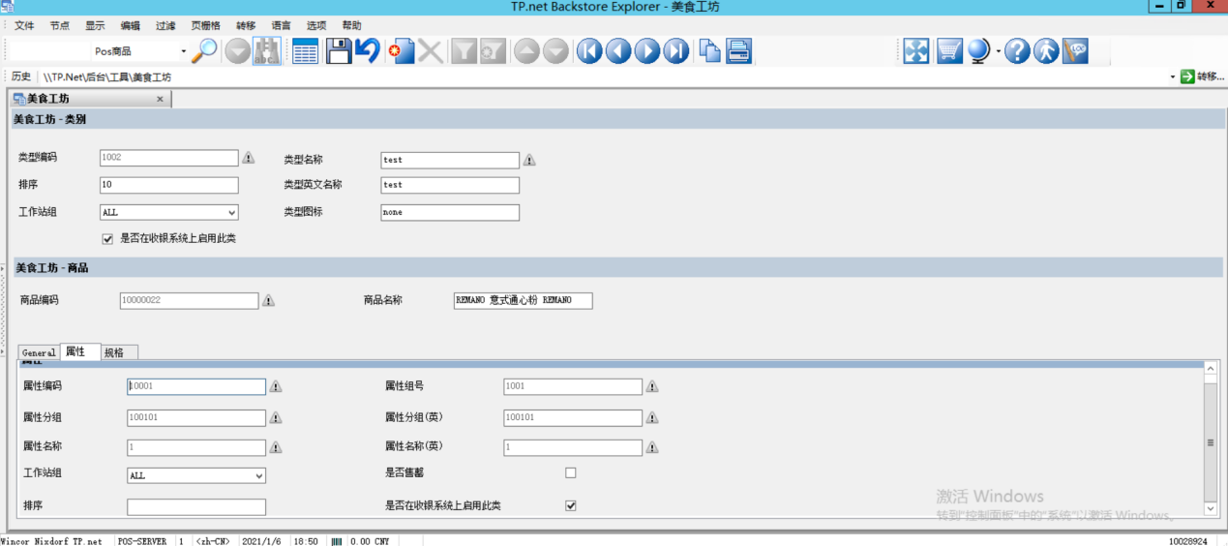

1. 规格功能介绍：
   1. 工作站组：all：人工收银和自助收银都展示该类别；default：只在人工收银展示该类别；mobile：只在自助收银展示该类别。
   2. 关联商品：选中该规格时，客户购买的商品编码。
   3. 是否默认：勾选时页面自动选中该规格商品。
   4. 是否售罄：勾选售罄，在Android aco标识该商品已经售罄，无法购买该商品。不勾选该商品可以正常购买。默认不勾选。
   5. 是否启用：勾选启用，在Android aco展示该商品。不勾选则不展示该商品。默认勾选。

